一、视频播放：gplay-1.0 12dao_feng_wei_flv.avi
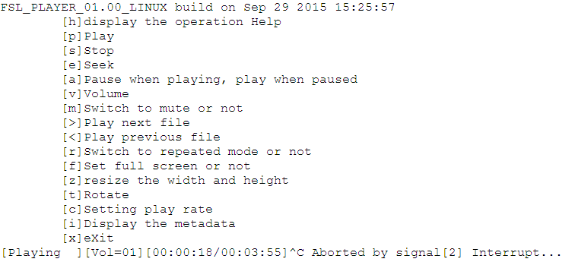
二、音乐播放：aplay 1.wav
三、设置音量：amixer set Headphone 120
声音最大为127，最小为0
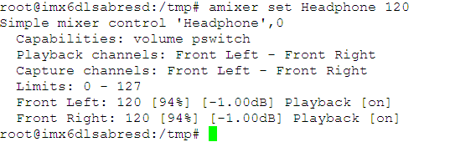
- 录音：
设置录音音量并打开：
amixer sset 'MIXINR IN3R' on
amixer sset 'INPGAR IN3R' on
amixer cset name='Capture Volume' 63,63
录音：
arecord -r 44100 -f S16_LE -c 2 -d 10 123.wav
-d 录音时间，单位秒
-c 声道数
-r 采样频率
-f 采样格式， 16bit 小端
播放录音：aplay 123.wav
